

Emerson franchit une nouvelle étape avec une IA améliorée pour
sa plateforme phare de logiciels de test et de mesure
NI LabVIEW+ Suite introduit la complétion de code et d’autres capacités puissantes qui redéfinissent la productivité et l’efficacité du développement de tests à l’ère de l’IA

Communiqué de presse – le 3 février 2026 : Emerson a annoncé aujourd’hui le lancement d’une version mise à jour de NI Nigel™ AI, la première technologie d’IA optimisée pour l’industrie du test , ainsi que de nouvelles capacités incluses à la NI LabVIEW+ Suite. Cette version de Nigel AI introduit la complétion de code et la connaissance contextuelle des projets de test et du matériel local, permettant d’accélérer encore le développement des tests. Nigel AI est disponible via la LabVIEW+ Suite, un ensemble complet d’outils spécialement conçus pour aider les ingénieurs de test avec une expertise intégrée à portée de main.

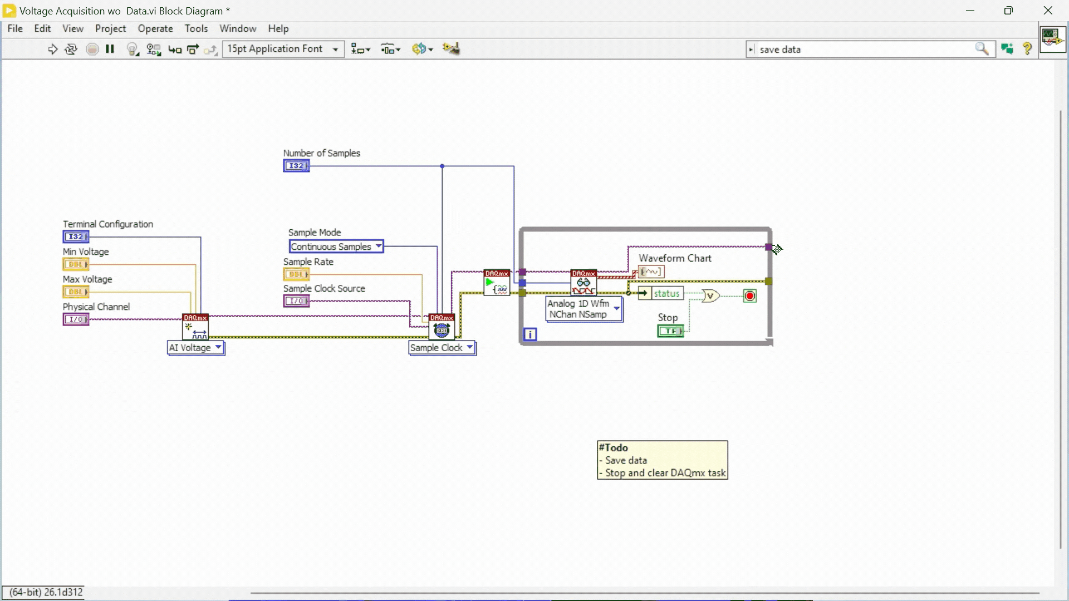

Démonstration de la complétion de code dans LabVIEW. Nigel recommande des fonctions pour compléter un programme de mesure de tension dans LabVIEW.

« Nous savons pertinemment que le rôle d’un ingénieur va bien au-delà de la simple programmation », a déclaré Rudy Sengupta, Vice President et General Manager de la division NI Test and Analytics Software d’Emerson. « C’est pourquoi nous avons créé la LabVIEW+ Suite : pour proposer aux professionnels du test une solution plus complète et intuitive. Grâce à elle, les ingénieurs peuvent conserver le contexte, les configurations et les données tout au long de leurs activités, facilitant le passage d’une tâche à l’autre. Ils gagnent ainsi un temps considérable et peuvent se concentrer sur ce qui crée le plus de valeur dans leur rôle.
Cette nouvelle technologie traduit la vision d’Emerson, qui a pour ambition de réimaginer la productivité à l’ère de l’IA, permettant aux ingénieurs de test de répondre à des attentes toujours plus grandes en matière de vitesse et d’efficacité, tout en laissant libre cours à l’innovation grâce à des outils conçus expressément pour leur travail. S’appuyant sur la version initiale de Nigel AI publiée l’année dernière, cette nouvelle itération propose de nouvelles fonctionnalités. Pensé pour mieux répondre aux besoins des ingénieurs, Nigel AI a désormais intégré les principes liés à la conception de systèmes de test, aux méthodologies de test et à l’analyse des données de test.

Nigel AI dispose à présent d’une fonctionnalité de complétion de code qui peut suggérer intelligemment plusieurs étapes de développement possibles, aidant les ingénieurs à sélectionner le meilleur choix pour leur flux de travail tout en gagnant un temps précieux et en évitant les erreurs potentielles. Nigel AI bénéficie également d’une connaissance contextuelle des projets NI LabVIEW™, peut vérifier les séquences NI TestStand™ et accéder au matériel local. Les ingénieurs profitent ainsi d’un support contextuel, synonyme de développement plus rapide et de résultats plus exacts.
Les autres améliorations de la LabVIEW+ Suite sont conçues pour répondre aux besoins d’une communauté mondiale d’utilisateurs, notamment grâce à de nouvelles fonctionnalités qui améliorent la productivité et aident à se conformer aux exigences de test les plus strictes. Les nouvelles fonctionnalités de cette version incluent :

- des interfaces utilisateur modernes tirant parti des nouvelles technologies Web de LabVIEW et TestStand.
- une amélioration des workflows de mise au point dans LabVIEW, avec une meilleure intégration du contrôle du code source.
- une conteneurisation via le support Docker Desktop™ pour Windows™, améliorant les pipelines CI/CD.
- des améliorations apportées à l’installeur, permettant une configuration plus rapide.
Cliquez ici afin d’en savoir plus sur l’IA pour les technologies de test et de mesure, et inscrivez-vous au webinaire « Introducing LabVIEW+ Suite 2026 Q1 - Nigel AI Has Evolved » qui aura lieu le 5 mars 2026.

Windows est une marque déposée de Microsoft Corporation.

Docker Desktop est une marque déposée de Docker, Inc.

# # #

Médias :
- Contacts : Contacts médias Emerson (monde)
Ressources supplémentaires :

- Rejoignez la communauté Emerson Exchange 365
- Contactez Emerson via X Facebook LinkedIn YouTube
À propos d’Emerson
Emerson (NYSE : EMR) est un leader mondial de l’automatisation qui offre des solutions aux défis technologiques les plus exigeants. Basée à Saint-Louis, dans le Missouri, Emerson œuvre pour un avenir autonome, permettant aux clients d’optimiser leurs opérations et d’accélérer l’innovation. Pour en savoir plus, consultez le site Emerson.com.
Contact : Susanne Pastucha
Susanne.Pastucha@emerson.com

